МИНИСТЕРСТВО СЕЛЬСКОГО ХОЗЯЙСТВА РОССИЙСКОЙ ФЕДЕРАЦИИ

ДЕПАРТАМЕНТ НАУЧНО-ТЕХНОЛОГИЧЕСКОЙ ПОЛИТИКИ И ОБРАЗОВАНИЯ

ФЕДЕРАЛЬНОЕ ГОСУДАРСТВЕННОЕ БЮДЖЕТНОЕ УЧРЕЖДЕНИЕ
"КУБАНСКАЯ ГОСУДАРСТВЕННАЯ ЗОНАЛЬНАЯ
МАШИНОИСПЫТАТЕЛЬНАЯ СТАНЦИЯ"

ОТЧЕТ № 07-97-2014
(6240192)

от 25 ноября 2014 г.

ВЫПОЛНЕНИЯ ИНФОРМАЦИОННОЙ УСЛУГИ
ПО РЕЗУЛЬТАТАМ ИСПЫТАНИЙ
ТРАКТОРА КОЛЕСНОГО "БЕЛАРУС" 3522

Новокубанск 2014
С О Д Е Р Ж А Н И Е

Введение 3

1. Назначение трактора 4

2. Результаты испытаний 8

2.1. Показатели назначения 8

3. Перечень несоответствий трактора требованиям НД 10

4. Заключение по результатам испытаний 11

Выводы 13

Приложение А. Оценка эффективности изменений,
внесенных в конструкцию трактора
и особенности конструкции... 14

ВВЕДЕНИЕ

Наименование трактора | - колесный сельскохозяйственный  общего назначения
Марка трактора | - Беларус 3522
Марка двигателя | - Deutz TCD2013L064VC3UT261A
Заводской номер трактора | - 35200016
Заводской номер двигателя | - 11051059
Год изготовления | - 2012
Изготовитель | - ОАО "Минский тракторный завод",  республика Беларусь
Сведения о сертификате | - нет данных
Период проведения испытаний | - с 13.03.2012-27.10.2014
Место проведения испытаний | - ЗАО "им. Мичурина" Новокубанского района Краснодарского края,  ООО "Белозерное" Сальского района Ростовской области

Испытания трактора "Беларус" 3522 проведены на соответствие требованиям ТУ BY 101483199556-2010, утвержденных техническим директором ОАО "МТЗ" зам. генерального директора ПО "МТЗ" по развитию, по рабочей программе-методике испытаний, утвержденной директором Кубанской МИС 20.03.2012 г.

1. НАЗНАЧЕНИЕ ТРАКТОРА

Трактор колесный "Беларус" 3522 является трактором общего назначения тягового класса 5 (при сдвоенных передних и задних колесах с передним балластным грузом тяговый класс 6) с колесной формулой 4х4.
Трактор предназначен для выполнения энергоемких сельскохозяйственных работ в тяговом и тягово-приводном режиме в составе широкозахватных и комбинированных агрегатов, для основной и предпосевной обработки почвы, посева зерновых и других культур, для транспортных и стационарных работ, работ в строительстве и промышленности. Вид климатического исполнения У1.
Двигатель шестицилиндровый четырехтактный дизельный Deutz TCD 2013 L06-4V жидкостного охлаждения с турбонаддувом, с непосредственным впрыском топлива, дополнительным охлаждением наддувочного воздуха, электронной системой управления двигателем, номинальной мощностью 261 кВт (356 л.с.) при 2200 об/мин коленчатого вала.
Расположение цилиндров – рядное, вертикальное, рабочий объем цилиндров 7,146 л.
Коробка перемены передач механическая с шестернями постоянного зацепления диапазонного типа. Переключение диапазонов осуществляется перемещением зубчатых муфт с использованием муфты сцепления, переключение передач внутри диапазонов осуществляется без использования муфты сцепления посредством электронно-управляемой гидравлической системы.
Трактор оснащен рабочей и стояночной тормозными системами:
Тормоза (рабочие) многодисковые, работающие в масле. Привод тормозов гидростатический.
Стояночный тормоз имеет механическое (ручное) управление и совмещен с рабочими тормозами.
Кабина одноместная с защитным жестким каркасом, термо- шумо- виброизолированная, с системой отопления, кондиционирования и вентиляции, оборудована подрессоренным и регулируемым по весу и росту механизатора (оператора) сиденьем, противосолнечным козырьком, зеркалами заднего вида, дополнительным сиденьем, электрическими стеклоочистителями и стеклоомывателями переднего и заднего стекол, плафоном освещения и местом для установки магнитолы.
Для агрегатирования трактора с сельскохозяйственными машинами применяется тяговый брус и задняя трехточечная навеска класса III.
Трактор оснащен передним и задним независимым ВОМ.
Задний ВОМ независимый двухскоростной (540 и 1000 об/мин), с плавным пуском, имеет два режима – основной и экономичный.
Передний ВОМ независимый односкоростной (1000 об/мин) предназначен для привода сельскохозяйственных машин с активными рабочими органами (направление вращения по часовой стрелке).
Эксплуатационная масса трактора, в целях снижения буксования движителей, может изменяться за счет балластировки путем установки дополнительных балластных грузов на передней навеске и задних колесах, а также установки сдвоенных передних и задних колес.

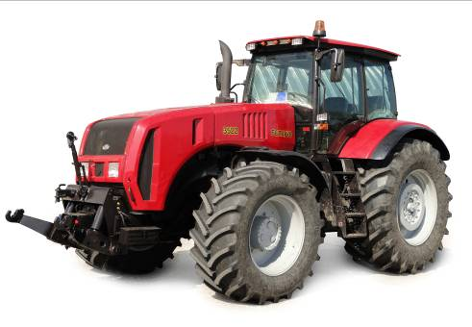

Рисунок 1 – Трактор колесный "Беларус" 3522, вид спереди слева

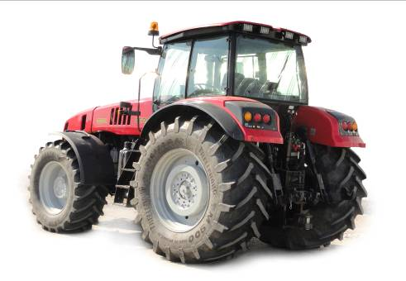

Рисунок 2 – Трактор колесный "Беларус" 3522, вид сзади слева

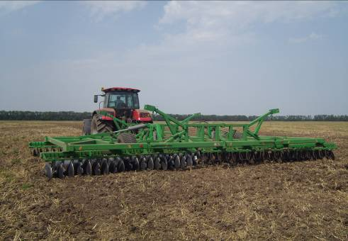

Рисунок 3 – Трактор "Беларус" 3522 в агрегате с бороной БД-9,3,
на дисковом лущении стерни озимой пшеницы

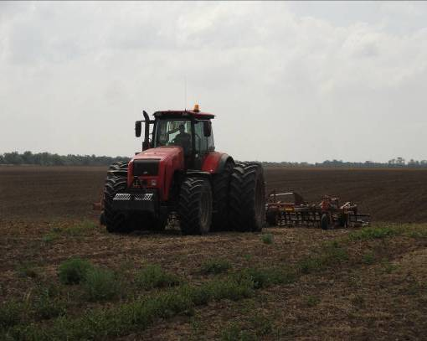

Рисунок 4 – Трактор "Беларус" 3522 в агрегате с культиватором
Краузе, на предпосевной культивации
2. РЕЗУЛЬТАТЫ ИСПЫТАНИЙ
2.1. Показатели назначения

Показатель | Значение показателя по:
Показатель | НД | данным  испытаний

Техническая характеристика трактора
Тип трактора | Общего назначения
Тип двигателя | Дизельный шестицилиндровый, четырехтактный, рядный, жидкостного охлаждения, с турбонаддувом, промежуточным охлаждением наддувочного воздуха и электронной системой управления двигателем
Габаритные размеры трактора, мм:
- длина с грузами и навесной системой в транспортном положении | 6500±50 | 6470
- ширина по концам полуосей задних колес | Нет данных | 2840
- высота по кабине | 3350±50 | 3430
База, мм | 3000±20 | 3000
Ширина колеи, мм
- передних колес | (2000-2150) ±20 | 2160
- задних колес | (2020-2576) ±20 | 2015
Дорожный просвет(под задним мостом), мм | 450 | 450
Минимальный радиус поворота, м | Нет данных | 6,75
Масса трактора эксплуатационная, кг
- без балластов | 12300±200 | 12850
- с передним балластом | Нет данных | 14150
- с задним балластом | То же | 13450
- с передним и задним бал. грузами | -"- | 14750
- со сдвоенными колесами без балластов | -"- | 14390
Распределение эксплуатационной массы трактора
по опорам (осям), кг:
- без балластных грузов
передняя ось | 5440±90 | 5560
задняя ось | 6860±110 | 7270
- с передним балластным грузом
передняя ось | Нет данных | 7940
задняя ось | То же | 6310
- с задними колесными балластными грузами
передняя ось | -"- | 5590
задняя ось | -"- | 7860
- с передними и задними колесными балластными грузами
передняя ось | -"- | 7860
задняя ось | -"- | 6890
- со сдвоенными колесами
передняя ось | -"- | 6140
задняя ось | -"- | 8250
Диапазон скоростей движения, км/ч:
- переднего хода | 0,34-39,95 | 0-44
- заднего хода | 0,43-20,80 | 0-21
Частота вращения ВОМ, мин⁻¹ | 540/1000
Заправочные емкости:
- топливный бак | 510 | 510
- система охлаждения | 55 | 55
- картер двигателя | 26,5±0,5 | 26,5
- силовая передача | 130±0,9 | 130
- ГНС | 116,5±0,5 | 116
Мощностные и топливо-экономические показатели двигателя
Показатели работы трактора при стандартной частоте
вращения ВОМ 1000±25 мин⁻¹:
- максимальная мощность, кВт | Нет данных | 232,2
- частота вращения коленвала двигателя, об/мин. | То же | 1900
- частота вращения ВОМ | -"- | 950
- удельный расход топлива при максимальной  мощности, г/кВт·ч | -"- | 250
Показатели двигателя:
- максимальная мощность двигателя в комплектации,  соответствующей эксплуатационной мощности, кВт | 235(^{±3}) | 234,2
- частота вращения коленчатого вала двигателя  при максимальной мощности, об/мин. | 2200 | 2200
- часовой расход топлива при максимальной,  мощности, кг/ч | Нет данных | 56,7
- удельный расход топлива при максимальной  мощности, г/кВт·ч | 240^{±5} | 242
- корректорный коэффициент запаса крутящего  момента, % | Не менее 37 | 40
- максимальная частота вращения коленчатого вала  двигателя на холостом ходу, об/мин. | Нет данных | 2310
- часовой расход топлива при максимальной частоте  вращения холостого хода, кг/ч | То же | 13,1
- расход масла на угар, % (за 10 часовой угарный цикл  на стенде с фиксированной нагрузкой) | -"- | Не определялся*
Тяговые показатели трактора
При максимальной тяговой мощности, кВт | Нет данных | 197,39
При максимальном тяговом усилии, кН | То же | 98,72
* Определение показателя не предусмотрено программой испытаний. Согласовано с заводом-изготовителем.

3. ПЕРЕЧЕНЬ НЕСООТВЕТСТВИЙ ТРАКТОРА ТРЕБОВАНИЯМ НД

Наименование показателя и номер пункта НД | Значение показателя по:
Наименование показателя и номер пункта НД | НД | данным испытаний
Система узлов и агрегатов ГОСТ 12.2019-2005, п.7.6 | Заправочные емкости топливных баков, системы охлаждения двигателей, топливопроводы должны находиться вне кабины
Система узлов и агрегатов ГОСТ 12.2019-2005, п.7.6 | Расположение заправочных горловин должно быть таким, чтобы при заправке исключалось попадание топлива на части машины, способные его воспламенять | Расположение заправочной горловины моторного масла не исключает его попадания на двигатель при заправке
Система узлов и агрегатов ГОСТ 12.2019-2005, п.7.12 | Конструкцией капота или поднимаемых ограждений при поднятом их положении должно быть предусмотрено исключение их самопроизвольного опускания | Фиксация передней части капота в поднятом положении не исключает возможности его самопроизвольного опускания

4. ЗАКЛЮЧЕНИЕ ПО РЕЗУЛЬТАТАМ ИСПЫТАНИЙ

Трактор "Беларус" 3522 доставлен в Кубанскую МИС железнодорожным транспортом в собранном виде, комплектным согласно ТУ и упаковочным ведомостям. Сохранность при транспортировке обеспечена.
Упаковка выполнена согласно схеме, разработанной заводом-изготовителем. Вид и способ упаковки соответствует требованиям ТУ и НД, по упаковке замечаний нет.
Инструмент и принадлежности представлены согласно упаковочной ведомости, комплект вполне достаточен для проведения технического обслуживания и ремонта трактора.
Запасные части представлены согласно упаковочной ведомости, за исключением: в ЗИПе фильтрующие элементы масляный и топливные к двигателю отсутствовали.
Из технической документации заводом-изготовителем представлены: паспорт трактора, сервисная книжка, руководство по эксплуатации трактора, технические условия ТУ BY 101483199.556-2010 на русском языке, а так же руководство по эксплуатации и техническому обслуживанию двигателя ТСD 2013L06-4V фирмы "DEUTZ", каталог запасных частей двигателя ТСD 2013L06-4V на английском языке.
Руководство по эксплуатации трактора содержит достаточно сведений по устройству и техническому обслуживанию, эксплуатации и ремонту, однако в руководстве отсутствуют: описание устройства двигателя, порядок проведения технического обслуживания и осмотра двигателя.
Технические условия на трактор соответствуют ГОСТ 2.114-95. Содержащиеся в ТУ требования безопасности, технические требования, требования к охране окружающей среды, правила приемки, методы контроля, транспортирования и хранения, указания по эксплуатации и гарантии изготовителя представлены в полном объеме.
Качество изготовления трактора "Беларус" 3522 и его лакокрасочного покрытия удовлетворительное. Покрытие наружных облицовочных деталей трактора, определяющих товарный вид изделия, выполнено по IV классу в соответствии с ГОСТ 6572-91, покрытие остальных деталей, за исключением тех, класс которых не нормируется, выполнено по V классу.
Качество лакокрасочного покрытия соответствует ГОСТ 9.032-74. Прочность лакокрасочного покрытия (адгезия) трактора составила 2 балла, что соответствует нормативу ГОСТ 6572-91 (не более 2-х баллов).
Детали болтокрепежных соединений имеют анодное антикоррозионное покрытие по ГОСТ 9.303-84.
Сварные соединения трактора выполнены удовлетворительно – околошовные зоны от брызг металла зачищены, геометрия швов выдержана, пропусков и прожогов не отмечено.
По результатам тормозных испытаний трактора "Беларус" 3522 через ВОМ получены мощностные и топливно-экономические показатели трактора и двигателя в соответствии с ТУ BY 101483199.559-2010.
По результатам тяговых испытаний установлено, что трактор развивает максимальную тяговую мощность 186-197 кВт при скорости от 7 до 11 км/ч, тяговое усилие при этом составляет от 64,5 до 94 кН. Максимальное тяговое усилие, ограниченное допустимым пределом буксования составило 98,7 кН.
Трактор "Беларус" 3522 удовлетворительно агрегатируется с серийными с.-х. машинами.
По результатам эксплуатационно-технологических испытаний производительность агрегата за час технологического времени составляла 7,33-13,81 га/ч при расходе топлива на этих операциях 2,9-7,8 кг/га.
По результатам оценки безопасности и эргономичности конструкции трактор "Беларус" 3522 соответствует требованиям ГОСТ 12.2.120 и не соответствует требованиям ГОСТ 12.2.019-2005 (пп. 7.6, 7.12).

ВЫВОДЫ

Трактор "Беларус" 3522 соответствует требованиям НД по показателям назначения и безопасности, соответствует современным требованиям сельскохозяйственного производства.

Директор МИС, к.т.н. |  | В.И. Масловский
Главный инженер МИС |  | С.Н. Цыцорин
Зав. КИЛ, к.т.н. |  | В.Е. Таркивский
Заведующий отделом |  | М.А. Захаров
Инженер-испытатель |  | Р.С. Пронин

Приложение А

Оценка эффективности изменений, внесенных
в конструкцию трактора и особенностей конструкции

Описание конструкционных  изменений (особенности конструкции) | Оценка эффективности
В процессе испытаний изменения в конструкцию трактора не вносились.

